Тематическая неделя «Широкая масленица»
в подготовительной «А» группе.
(11.03.2013-15.03.2013 г.)
- Беседа - «Традиции русского народа. Масленица»
- Художественное творчество – «Солнышко»
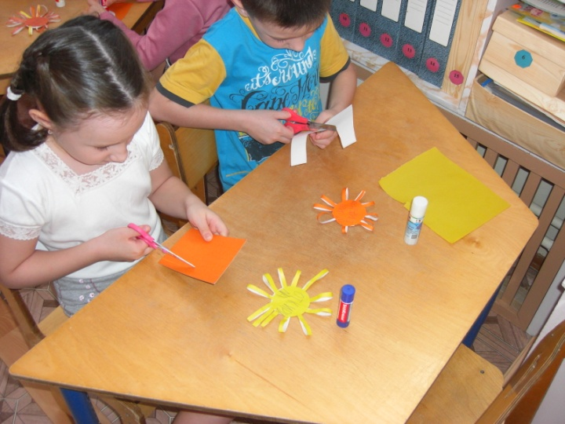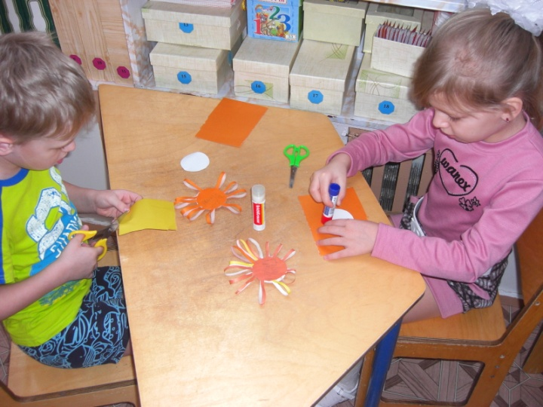
- Развлечение «Широкая Масленица»
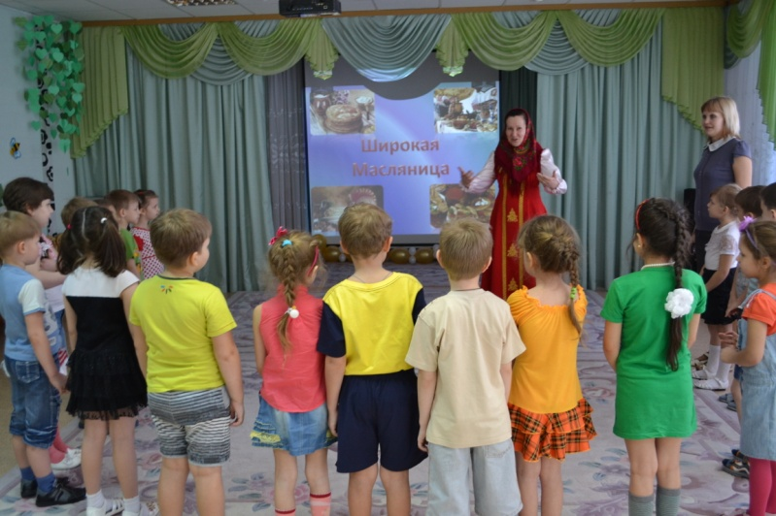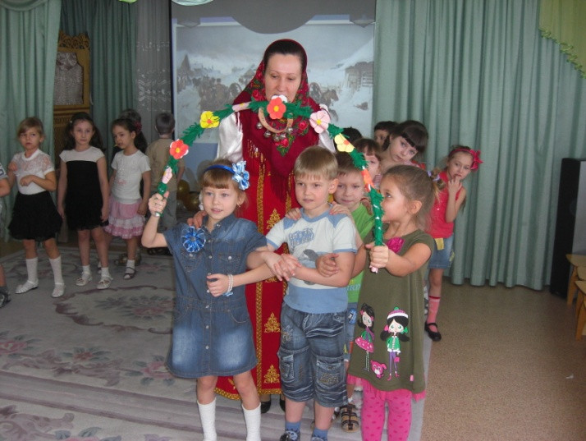

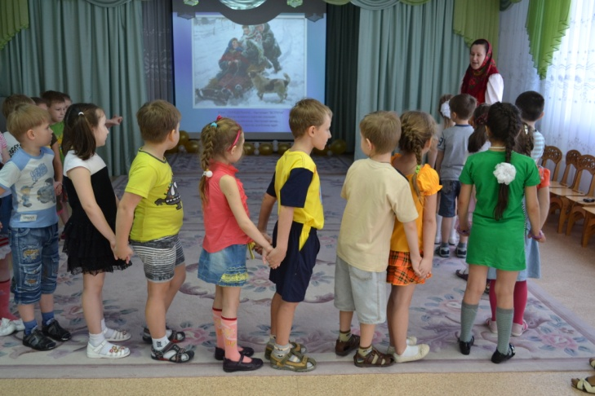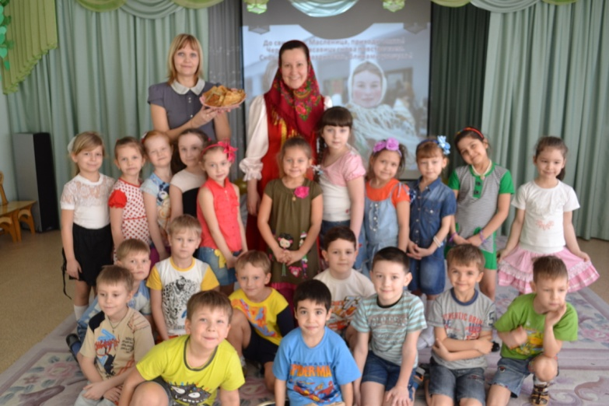

- Чаепитие с блинами
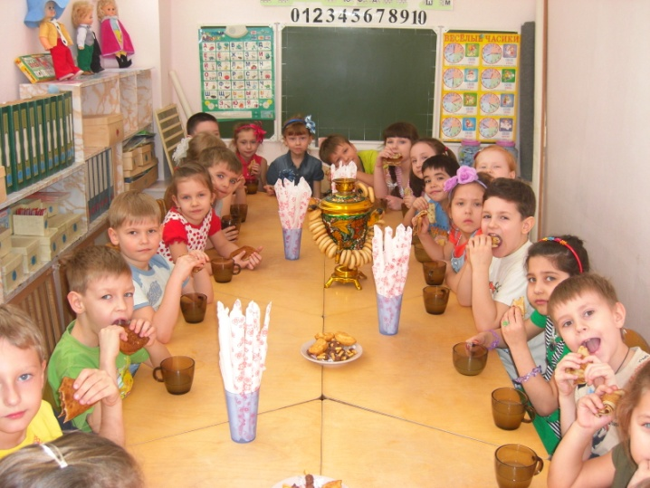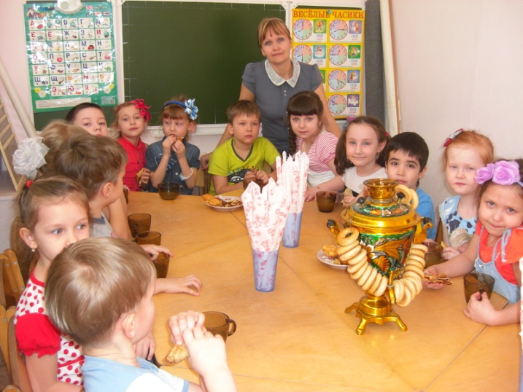

- Подвижные игры – «Салки с мячом», «Бег в мешках», «Перетягивание каната», «Береги ноги», «Соревнования на бревне»
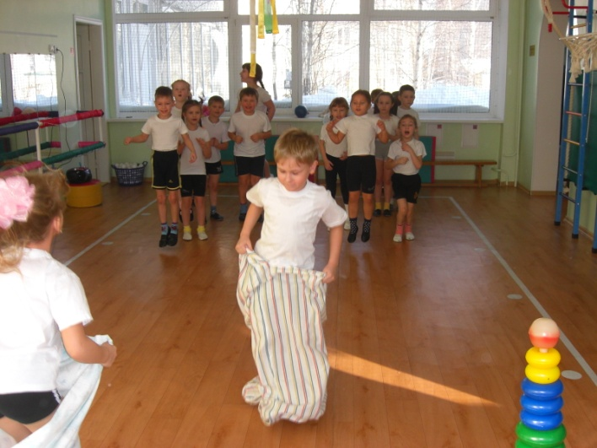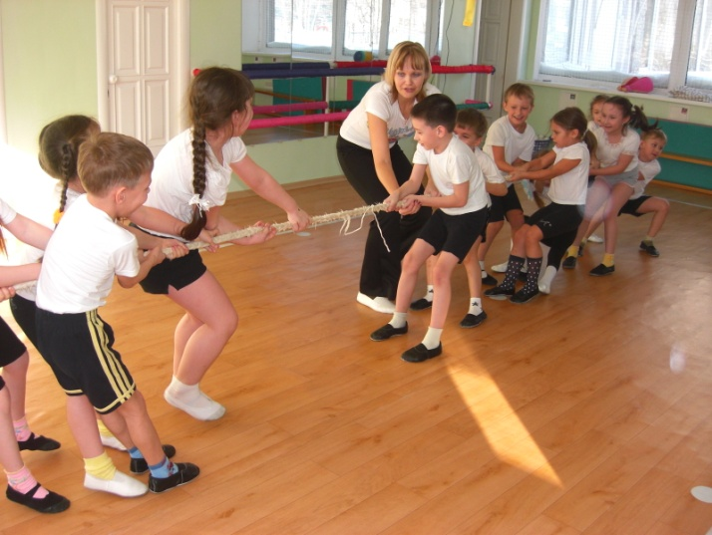

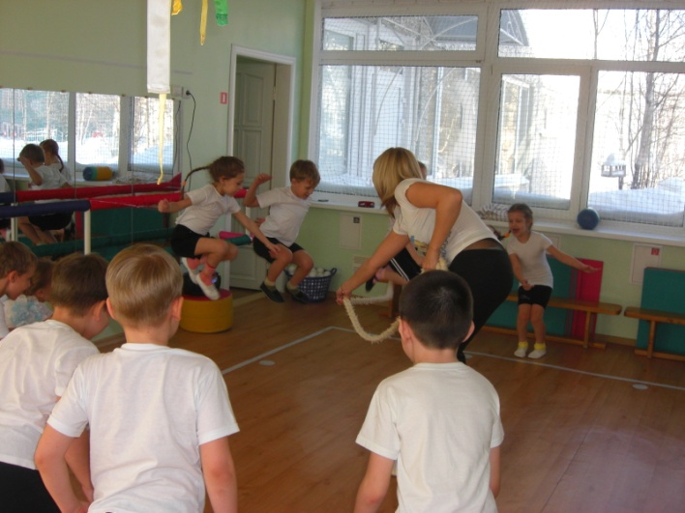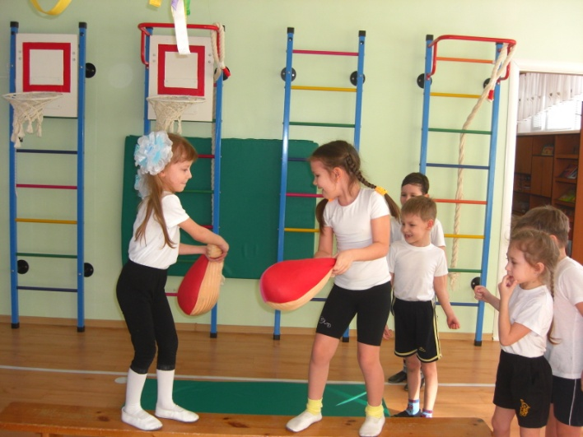

- Хороводная игра «Прощальная» (с масленицей)

